 | Ensino Fundamental I – séries finais  Arte na lata  Confecção de um porta objetos

Disciplinas/Áreas do Conhecimento
- Artes plásticas

Competência(s) / Objetivo(s) de Aprendizagem
- Conscientizar professores e alunos sobre a importância da reutilização do lixo;
- Promover o ensino de técnica de pintura;
- Conhecer diferentes artesanatos produzidos com latas;
- Estimular a imaginação e a confiança em processos criativos.

Conteúdos
- Pintura
- Habilidade manual
- Criatividade
- Trabalho em equipe

Palavras-chave:

- Porta lápis, artesanato com lata, reutilização do lixo, artes plásticas, pintura.

Para organizar seu trabalho e saber mais

Consulte os sites abaixo para ver bons exemplos de trabalhos com reutilização de materiais

http://www.madamecriativa.com.br/posts-recentes/porta-talheres-com-ala-feito-com-latas-madeira-e-couro
https://recheiodecasa.wordpress.com/2010/06/07/na-lata/
https://www.youtube.com/watch?v=rEAwUJSPjRQ
https://www.youtube.com/watch?v=OCJxsccq4zc

1ª Etapa: Introdução ao tema

Depois de realizar o trabalho de conscientização com os alunos, proposto no plano “Escola Consciente”, que você encontra neste portal, agora é hora de colocar a mão na massa e realizar produtos com material reciclado.

A proposta é confeccionar um porta lápis com latas de alimentos em conserva que encontramos facilmente no lixo.

2ª Etapa: Seleção do material e higienização da lata

Apresentar aos alunos diversos artesanatos feitos com latas de molho de tomate, legumes em conserva ou latas de leite condensado. Links estão disponíveis na aba “Para organizar...”
Prepare, com os alunos, uma lista com os materiais que serão utilizados na confecção de um porta lápis.
- 1 lata de alimento em conserva (pode ser molho de tomate, legumes ou leite condensado);
- 1 pote de tinta para artesanato acrílica fosca na cor branca;
- 1 pote de tinta para artesanato acrílica fosca na cor do porta lápis;
- Verniz spray fosco (1 tubo enverniza aprox. 12 latas)
- 1 tira de tecido estampado nas cores que preferir tamanho 40,0 x 0,4 cm;
- 1 botão ou enfeite de resina para arrematar o laço;
- Cola quente para colar o botão ou enfeite de resina.

Obs: Utilizar latas que tenham tampa ou que possuam o lacre de fácil abertura. Descartar latas que tenham sido abertas com abridor ocasionando os dentes cortantes.
Com os materiais reunidos na escola, comece a produção:
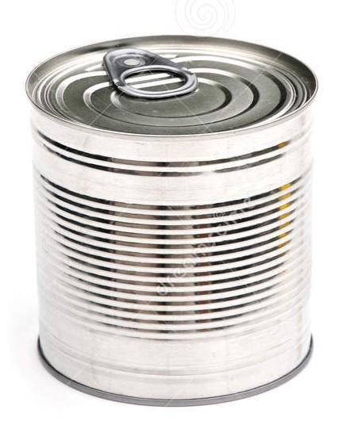
- Lavar a lata com esponja e detergente neutro e retirar todo o resíduo de alimento. Tomar cuidado para não se cortar com as bordas.
- Secar bem com toalha felpuda e, se possível, deixar uns minutos no sol.

2ª Etapa: Pintura e verniz

Com um pincel chato pintar a lata com tinta branca para dar o fundo. Depois de secar (se estiver com pressa, pode ajudar com um secador de cabelo), dar a segunda demão com tinta branca.
Depois de seca, pintar com a tinta colorida. Você pode orientar os alunos a usar fita crepe para isolar áreas de cores diferentes. Finalizado o trabalho, é preciso esperar secar e dar a segunda demão com a tinta colorida.
O verniz vem numa lata spray, ele deve ser aplicado ao ar livre, de preferência no pátio da escola. Durante a aplicação deve-se manter uma distância de aprox. 15 cm entre o tubo e a lata. O jato não deve se concentrar num mesmo local da lata, senão o verniz escorre. É aconselhável que a mão faça movimentos circulares enquanto o pino do verniz esteja acionado. Deixar secar por 1 hora.

3ª Etapa: Acabamento e finalização

A lata pode, ainda, receber outros materiais: laços, objetos e adesivos colados. Se for amarrar fita, procure dar um laço de modo que as duas partes fiquem do mesmo tamanho.
Para colar objetos use cola quente. É importante orientar os alunos quanto ao uso da pistola para que não se queimem com a cola derretida.

Sugestões:
A lata pintada pode ter várias utilidades:
- Porta guardanapo (decoração de festas);
- Porta garfos plásticos (decoração de festas);
- Lembrancinha de aniversário personalizada.
- Porta trecos

